FIN DE AÑO EN CARIBE SIN VISA DESDE COLÓN 2025

*SERENADE OF THE SEAS 25 DICIEMBRE – 03 ENERO 2026*

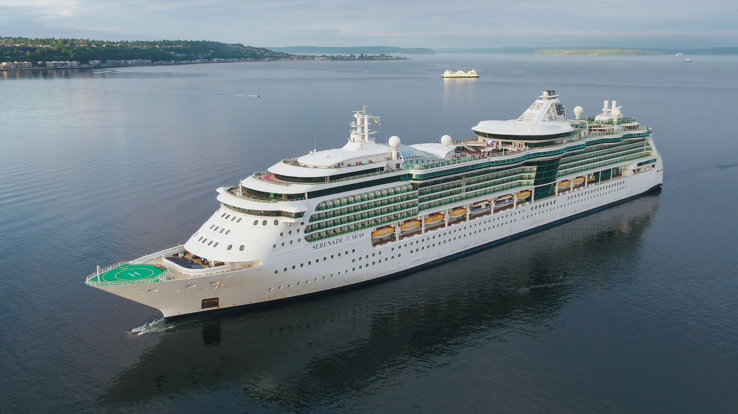

**Duración: 10 Días**

**Salida específica: 25 DE DICIEMBRE 2025**

**Nombre del Barco: SERENADE OF THE SEAS**

**DÍA 1. COLÓN PANAMÁ: 25 DE DICIEMBRE**

Llegada, asistencia en el aeropuerto y traslado al hotel. **Alojamiento**

**Día 2.- COLÓN PANAMÁ 26 DE DICIEMBRE**

**Desayuno**, a la hora indicada city tour en Colón **(paquete opcional). Alojamiento.**

Este puerto del Caribe occidental, establecido en 1850, alberga una de las zonas libres de impuestos más grandes del mundo. Después de abastecerse de recuerdos y ahorros, descubra la cultura indígena en el pueblo de los indios Embera, maravíllese con la ingeniería de las esclusas de Miraflores en el Canal de Panamá y disfrute de las vistas del lago Gatún y el río Chagres desde la torre de observación en Gamboa Rainforest Resort .

Las esclusas de Miraflores son la última sección del **canal de Panamá** antes de alcanzar el océano Pacífico. En ellas, los barcos bajan o suben, si van hacia el Atlántico, 16 metros para ponerse al nivel del océano. Asistiremos al paso de barcos por las esclusas y conoceremos el funcionamiento de las compuertas. Este proceso lleva alrededor de 30 minutos y se repite decenas de veces cada día. Seguidamente, los dejaremos tiempo libre para recorrer el Centro de Visitantes del canal y descubrir la historia de su construcción.

**Día 3.- COLÓN PANAMÁ 27 DE DICIEMBRE**

**Desayuno,** a la hora indicada traslado al puerto de colon para abordar crucero Serenade of the Seas.

**DÍA 4.- CARTAGENA DE INDIAS 28 DE DICIEMBRE**

Cartagena de Indias es una ciudad caribeña en la costa de Colombia, famosa por su encantadora Ciudad Amurallada, con arquitectura colonial bien preservada. Es un destino vibrante que combina historia, cultura, playas paradisíacas y una rica gastronomía.

**DÍA 5.- NAVEGANDO: 29 DE DICIEMBRE**

El Serenade of the Seas de Royal Caribbean es un elegante barco de la clase Radiance que combina sofisticación y aventura. Con sus enormes ventanales de vidrio, ofrece vistas panorámicas impresionantes del océano desde casi cualquier punto. Los huéspedes disfrutan de entretenimiento de clase mundial, emocionantes actividades al aire libre como la escalada y un servicio excepcional.

**DÍA 6.- ORANJESTAD, ARUBA: 30 DE DICIEMBRE**

Oranjestad es la capital de Aruba, una vibrante ciudad portuaria en el sur de la isla. Conocida por su arquitectura colonial holandesa en tonos pastel, ofrece una mezcla única de historia, playas de arena blanca y aguas cristalinas. Es un popular destino turístico por su ambiente relajado, tiendas libres de impuestos, mercados locales, y atractivos como el Parque Nacional Arikok y las playas como Eagle Beach.

**DÍA 7.- KRALENDIJK, BONAIRE: 31 DE DICIEMBRE**

La capital de Bonaire, es un encantador pueblo costero conocido por sus coloridos edificios coloniales y su ambiente relajado. Esta pequeña joya caribeña es famosa por sus aguas cristalinas y vibrantes arrecifes de coral, lo que la convierte en un paraíso para los amantes del buceo y el snorkel. En el paseo marítimo se pueden encontrar restaurantes, tiendas y cafés con vistas espectaculares al mar.

# DÍA 8.- NAVEGANDO: 01 DE ENERO 2026

El Serenade of the Seas de Royal Caribbean es un elegante barco de la clase Radiance que combina sofisticación y aventura. Con sus enormes ventanales de vidrio, ofrece vistas panorámicas impresionantes del océano desde casi cualquier punto. Los huéspedes disfrutan de entretenimiento de clase mundial, emocionantes actividades al aire libre como la escalada y un servicio excepcional.

# DÍA 9.- NAVEGANDO: 02 DE ENERO 2026

Serenade of the seas destaca por sus amplios ventanales panorámicos, múltiples restaurantes, piscinas, un teatro con espectáculos en vivo y actividades como pared de escalada y mini golf. Ofrece una experiencia elegante y moderna para recorrer destinos populares en el Caribe y otras regiones.

**DÍA 10.- COLÓN PANAMÁ: 03 de enero 2026**

**Desembarque**, a la hora indicada traslado al aeropuerto de Panamá. **FIN DE LOS SERVICIOS.**

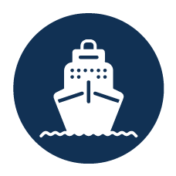



**Incluye:**

* 2 noches de alojamiento pre-crucero con desayuno en Colón Panamá
* Traslado de llegada Aeropuerto- hotel
* Traslado hotel- Puerto
* 7 noches de alojamiento en categoría de cabinaseleccionada en crucero
* Acceso a las áreas públicas del barco (albercas, casino, canchas deportivas, tiendas, biblioteca, teatro, cine, disco y bares)
* Impuestos portuarios por persona
* Propinas en crucero por persona
* Paquete de Bebidas básico en crucero (alcohólicas)
* La mayor parte de las comidas a bordo del crucero.
* Traslado de salida puerto – aeropuerto
* Asistencia médica básica
* **E-SIM**

**No incluye:**

* **Aéreos MEX- PTY- MEX**
* Alimentos no especificados
* Todo servicio no descrito en el precio incluye
* Propinas y gastos personales en tierra
* Paquete de WIFI
* Gastos personales como llamadas telefónicas, lavandería, internet, spa, etc.
* Restaurantes de especialidades en crucero
* Excursiones y/o actividades en Tierra del programa crucero
* Paquete Opcional

|  |  |
| --- | --- |
| **HOTELES Y CRUCERO PREVISTOS O SIMILARES** | |
| **CIUDAD** | **HOTEL** |
| **PANAMÁ** | VICTORIA & SUITES PANAMÁ |
| **CRUCERO** | |
| **SERENADE OF THE SEAS** | |
| **CHECK IN - 15:00 HRS // CHECK OUT- 11:00 HRS** | |
| **Hora de salida crucero: 18:00 pm. // Hora de llegada 07:00 am** | |

|  |  |
| --- | --- |
| **TARIFA DESDE POR PERSONA EN MXN** | |
| **SERVICIOS TERRESTRES + CRUCERO + IMPUESTOS Y SERVICIOS** | |
| **TARIFA POR PAX** | **PAX 1 Y 2** |
| **CABINA INTERIOR** | **$44,890** |
| **CABINA EXTERIOR** | **$47,460** |
| **CABINA BALCÓN** | **$53,260** |
| **TARIFAS SUJETAS A DISPONIBILIDAD** | |

|  |  |
| --- | --- |
| **PAQUETE OPCIONAL** | |
| **TARIFA POR PERSONA EN MXN** | |
| **INCLUYE** | **ADULTO** |
| CITY TOUR EN PANAMÁ Y VISITA DE CANAL DE | $2,000.00 |
|  |
|  |
| **TARIFAS SUJETAS A DISPONIBILIDAD** | |  |

Impuestos y servicios no comisionables incluidos en la tarifa: 8,060 MXN

**NOTAS IMPORTANTES:**

* Capacidad máxima es de 3 adultos + 1 niño // 2 adultos + 2 niños en la habitación
* Los menores son considerados de 2 a 12 años
* Los hoteles están sujetos a cambio según la disponibilidad al momento de la reserva por el tour operador. En ciertas fechas, los hoteles propuestos no están disponibles debido a eventos anuales preestablecidos. En esta situación, se mencionará al momento de la reserva y confirmaremos los hoteles disponibles de la misma categoría de los mencionados.
* Habitaciones estándar. En caso de preferir habitaciones superiores favor de consultar.
* No se reembolsará ningún traslado o visita en el caso de no disfrute o de cancelación de este.
* El orden de las actividades puede tener modificaciones
* Al momento de su registro en el hotel, una tarjeta de crédito le será requerida, esto es con el fin de garantizar que usted se compromete a no dañar la habitación y dejarla en las mismas condiciones que le fue entregada. La Tarjeta de crédito le ayudara también para abrir crédito dentro de las instalaciones del hotel para consumo interno.
* Manejo de equipaje máximo de 1 maleta por persona. En caso de equipaje adicional costos extras pueden ser cobrados en destino.
* Para poder confirmar los traslados debemos recibir la información completa a más tardar 30 días antes de la salida. Si no recibimos esta información el traslado se perderá sin reembolso
* Tarifa y salidas del crucero sujetas a disponibilidad y cambios sin previo aviso
* Es responsabilidad del pasajero contar con documentos y vacunas requeridas antes de su viaje.
* Los documentos finales del crucero se envían aproximadamente 30 días antes de la salida
* Los impuestos portuarios varían dependiendo los puertos de salida y llegada
* La edad mínima en niños viajando en cruceros es de 6 meses, con la excepción de los trasatlánticos, transpacíficos, Hawái y cruceros de América del Sur donde la edad mínima es de 12 meses.